10 класс
Нестандартный вариант
Нашиуспехи:
Российские: «BritishBulldog», «Русский медвежонок», Молодежный химический чемпионат – победители и призеры;
Республиканские: научно-практическая конференция «Дорогами Отечества»- победители, лауреаты II степени, конкурсвикторин «СтраназаповеднаяБашкортостан» - победители и призеры, участники ШаляпинскихиНуриевскихчтений-2014, КВН «Безопасная дорога детства»- призеры;
Районные: районный кросс в с.Вознесенка, Юннаты-2013, соревнования среди юношеских и женских команд по баскетболу и волейболу, первомайская беговая эстафета- призеры, научно-практическая конференция «Я-Семья-Отечество»-победители, участники практической конференции «Знатные дуванцы», конкурс молодых вокалистов: «Весенняя капель-2014», «Айские зори», фестиваль иностранной песни «Friendship. Love.Spring» - победители и лауреаты IIстепени ,участникиученическойконференциисоюзаДом, «Ученикгода-2014»-призеры, участникислета выпускников-2014;
Школьные:ДеньЗдоровья, осеннийкросс, осеннийбал, мероприятия, посвященныеНовомугоду, 8 марта, 23 февраля, акции «Чистыйдвор», «Отсердцаксердцу», конкурсмолодыхисполнителей «Голос», весеннийкросс, конференция «Всепрофессииважны».
Наши традиции:
Мы ежегодно чтим наши традиции. Наши любимые традиционные праздники: День Именинника, 8 марта и 23 февраля, походы, уважительное отношение друг к другу, взаимопощь.

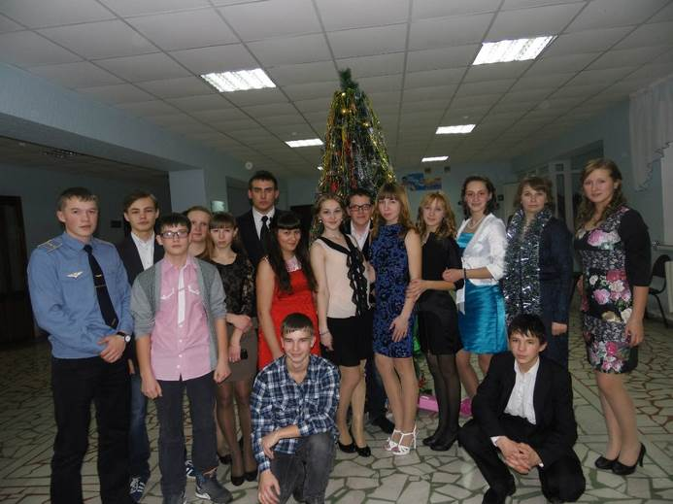
Новый год
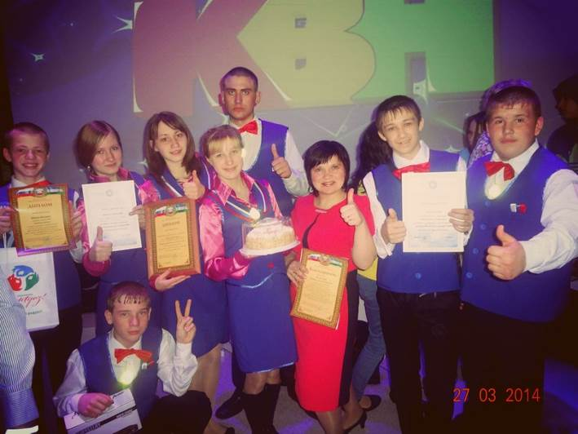
Республиканский КВН
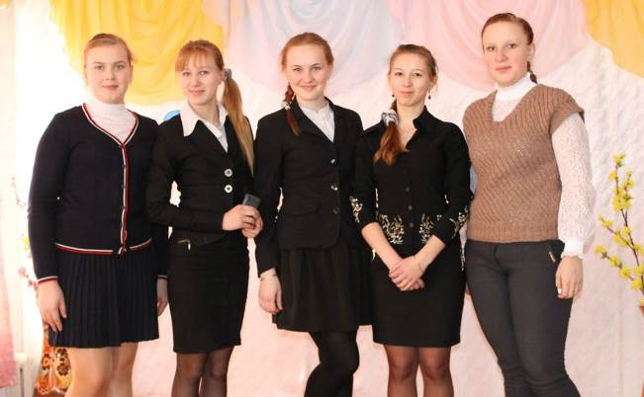
Конкурс «Я, семья, Отечество»

